# 【存储结构与磁盘划分】

## 【硬盘结构】

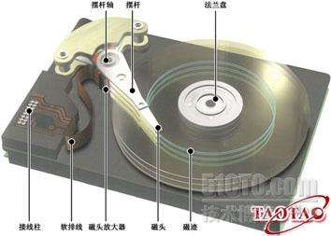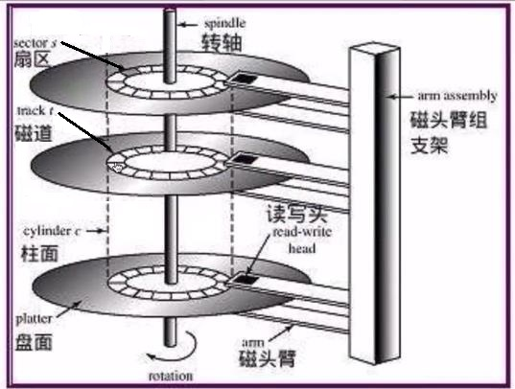

分区最小单位：扇区（512字节）

【分区】

各个分区互相独立，互不影响（重装系统之前会格式化系统盘，不会影响其他盘）

便于管理文件

【查看当前系统分区类型】我的电脑》管理》磁盘管理》磁盘0》属性》磁分区形式

【命名】

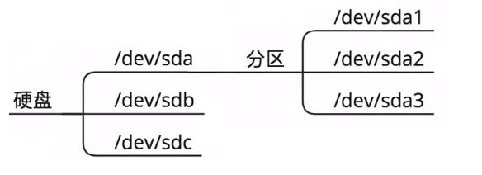

## 【MBR分区】Master Boot Record

主分区

扩展分区

逻辑分区

特点：

①最多只有4个主分区

②单个硬盘支持最大容量是2TB

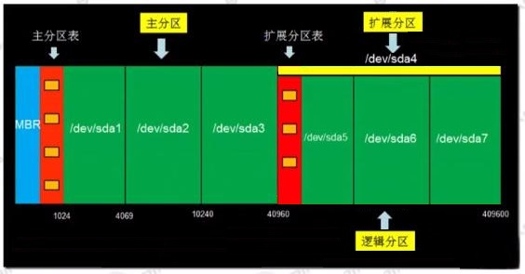

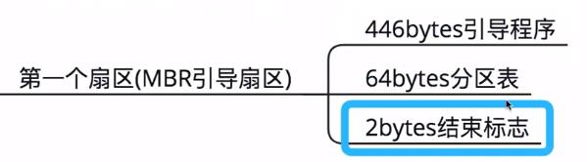

分区表只有64字节，一个分区的分区信息占16字节，所以只能有4个主分区。

## 【GPT分区】解决MBR分区的缺点

特点：

①最多支持128个分区

②单个硬盘容量最大支持18EB（1024TB=1PB，1024PB=1EB）

③需要系统和硬件的支持

## 【挂载 mount】

将设备文件与目录关联，访问目录即访问设备文件。

cd能进入目录，却不能进入文件，硬盘在Linux下也是文件，cd不能访问它，只有挂载之后才能访问它。光盘也是一样，要通过挂载之后才能访问（和windows不同）。

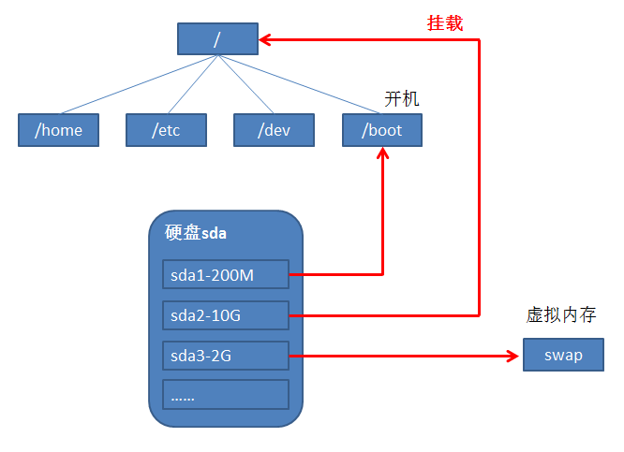

swap：内存不够时，把外存空间当内存用（速度慢很多）

【常见文件系统类型】

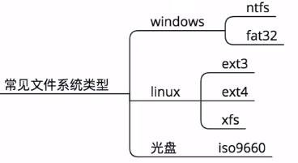

# 【常用命令】

## 【命令】

命令就是一段单一功能的程序（二进制程序）

【命令格式】方括号[]代表可选的

命令名称 [命令选项] [命令参数]

选项 options 功能补充

参数 argument 操作对象

【参数格式】

完整格式 --help

缩写格式 –h

【命令分类】

shell内建命令：shell自带的目录，找不到文件

外部命令：存放位置一般在

/bin

/sbin

/usr/bin

/usr/local/bin

/usr/local/sbin

【快捷键】

|  |  |
| --- | --- |
| tab | 补全 |
| ctrl+a | ahead 光标移动到行首 |
| ctrl+e | end 光标移动到行尾 |
|  |  |

## 【man】帮助文档

【用法】man 命令名称

|  |  |
| --- | --- |
| 按键 | 用途 |
| 空格 | 向下翻一页 |
| ↑ | 上一行 |
| ↓ | 下一行 |
| PaGe down | 向下翻一页 |
| PaGe up | 向上翻一页 |
| home | 直接前往首页 |
| end | 直接前往尾页 |
| / | 从上至下搜索某个关键词，如“/linux” |
| ? | 从下至上搜索某个关键词，如“?linux |
| n | 定位到下一个搜索到的关键词 |
| N | 定位到上一个搜索到的关键词 |
| q | 退出帮助文档 |

## 【mkdir】创建目录

【用法】mkdir 目录名

|  |  |
| --- | --- |
| -p | 自动创建父目录 |

## 【which】命令位置

【用法】which 命令名称

## 【ping】测试网络连通性

【用法】ping 127.0.0.1

这样会一直ping下去

## 【mount】挂载

【用法】mount –t 文件系统类型 挂载设备 挂载地址

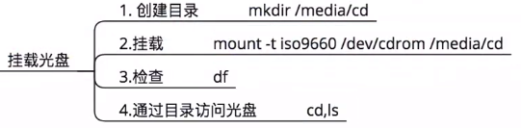

## 【ifconfig】查看和配置网卡

【用法】ifconfig

【用法】ifconfig eth0 IP地址 netmask 掩码

man命令帮助信息的结构以及意义

|  |  |
| --- | --- |
| 结构名称 | 代表意义 |
| NAME | 命令的名称 |
| SYNOPSIS | 参数的大致使用方法 |
| DESCRIPTION | 介绍说明 |
| EXAMPLES | 演示（附带简单说明） |
| OVERVIEW | 概述 |
| DEFAULTS | 默认的功能 |
| OPTIONS | 具体的可用选项（带介绍） |
| ENVIRONMENT | 环境变量 |
| FILES | 用到的文件 |
| SEE ALSO | 相关的资料 |
| HISTORY | 维护历史与联系方式 |

# 【管道符、重定向、环境变量】

# 【文件与目录】

## 【常用目录】

【~】

~是当前用户目录的意思

如果当前是root用户，~代表/root

如果当前是普通用户，~代表/home/name

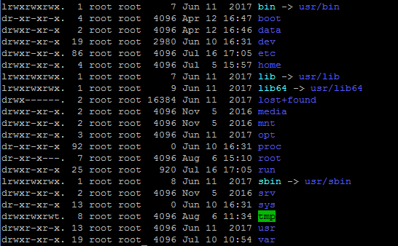

【/bin】 -> usr/bin

binary

系统命令目录

存放最常用的命令

【/boot】

系统启动目录

存放启动Linux时使用的一些核心文件，包括一些连接文件以及镜像文件。

【/dev】

device

Linux的外部设备，在Linux中访问设备的方式和访问文件的方式是相同的。

【/etc】

etcetera

存放所有的系统管理所需要的配置文件和子目录。

【/home】

普通用户的家目录

在Linux中每个用户都有一个自己的目录，一般以用户的账号命名的。

【/lib】 -> usr/bin

library

系统最基本的动态连接库

其作用类似于Windows里的DLL文件，几乎所有的应用程序都需要用到这些共享库。

【/lost+found】

备份恢复目录

这个目录一般情况下是空的，当系统非法关机后，这里就存放一些文件碎片。

【/media】

挂载目录

建议挂载媒体设备（软盘、光盘）。

【/mnt】

mount

挂载目录

让用户临时挂载其他文件系统和额外设备（U盘、移动硬盘）

【/opt】

optional

第三方软件安装目录

比如安装一个ORACLE数据库则就可以放到这个目录下。默认是空的。

/usr/local/目录也可以用来安装软件

【/proc】

process

虚拟文件系统

可以通过直接访问这个目录来获取系统信息。这个目录的内容不在硬盘上而是在内存里。

【/root】

root用户的家目录

【/sbin】 -> usr/sbin

s = super user

root用户使用的系统管理程序。

【/srv】

serve

服务数据目录

一些系统服务启动之后，可以在这个目录中保存所需要的数据

【/sys】

system

虚拟文件系统

主要是保存于内核相关信息的

【/tmp】

临时文件目录

系统存放临时文件的目录，该目录下所有用户都可以访问和写入。

建议此目录中不能保存重要数据，最好每次开机都把该目录清空/usr

【/usr】

unix software resource

类似于windows下的program files目录。

【/var】

variable

动态数据目录

主要保存经常被修改的文件。如缓存、日志以及软件运行所产生的文件。

【/data】

【/lib64】 -> usr/lib64

【/run】

# 【vim编辑器】

# 【shell脚本命令】

# 【用户身份】

# 【进程管理】

# 【系统服务】

# 【虚拟机网络设置】

【命名】

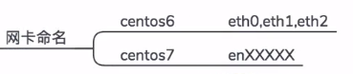

## 【网卡模式】

【桥接模式】

【NAT】

【Host-only】仅主机模式

## 【Main Topic2】

# 【ssh服务管理远程主机】

# 【防火墙】

# 【vsftpd传输文件】